Níže uvedeného dne, měsíce a roku uzavřeli

Psychiatrická nemocnice Kroměříž
Zřízená Ministerstvem zdravotnictví ČR dle Zřizovací listiny čj.: 8870-IX/2013 ze dne 29. 03. 2013 ve znění Opatření MZČR čj. MZDR 49619/2016-1/OPŘ ze dne 6. 09. 2016, ve znění Opatření MZDR 28063/2018-2/OPŘ ze dne 18. 9. 2018 a Opatření MZDR 3335/2023-1/OPŘ.
se sídlem Havlíčkova 1265, 767 40 Kroměříž
IČO: 00567914
DIČ: CZ00567914
zastoupená ve věcech smluvních prof. MUDr. Romanem Havlíkem, Ph.D., ředitelem
kontaktní osoba ve věcech smluvních: XXXXXXXXXXXXXXXXXXXXXXXXXXXXXXXXXXXXXXXXXX
kontaktní osoba ve věcech technických: XXXXXXXXXXXXXXXXXXXXXXXXXXXXXXXXXXXXXXXXXX
bankovní spojení: Česká národní banka č. ú.: 20001-39630691/0710
datová schránka: 2i9iu5a
na straně jedné jako „objednatel“
a
INDUBIA s.r.o.
se sídlem: Milady Horákové 42/127, 160 00 Praha
IČ: 28111290
DIČ: CZ28111290
zastoupená: Ing. Tomášem Köhlerem, jednatelem
zapsaná v Obchodním rejstříku vedeném Městským soudem v Praze, oddíl C, vložka 166500
bankovní spojení: 237630211/5500
na straně druhé jako „poskytovatel“

(Uvedení zástupci obou stran prohlašují, že podle stanov nebo jiného obdobného organizačního předpisu jsou oprávněni tuto Smlouvu podepsat a k platnosti Smlouvy není třeba podpisu jiné osoby.)

tuto

SMLOUVU O PROVÁDĚNÍ KOMPLEXNÍCH SERVISNÍCH SLUŽEB
uzavřená dle § 1746 a násl. zákona č. 89/2012 Sb. občanského zákoníku v platném znění

I.
Úvodní ustanovení
1. Zúčastněné smluvní strany si navzájem prohlašují, že jsou oprávněny tuto smlouvu uzavřít a řádně plnit závazky v ní obsažené, a že splňují veškeré podmínky a požadavky stanovené zákonem a touto smlouvou.
2. Tato smlouva je uzavírána na základě výsledků otevřeného zadávacího řízení podle zákona č. 134/2016 Sb., o zadávání veřejných zakázek v platném znění zahájeného objednatelem jako veřejným zadavatelem s názvem „Elektricky polohovatelná nemocniční lůžka“, interní evidenční číslo VZ0172373. Je-li v této smlouvě zmíněna zadávací dokumentace, má se na mysli zadávací dokumentace vztahující se k uvedené veřejné zakázce. Smluvní strany se zavazují plnit podmínky obsažené v této smlouvě, přičemž za závazné se pro obě smluvní strany považuje rovněž zadávací dokumentace a nabídka, kterou prodávající předložil do zadávacího řízení.
3. Poskytovatel potvrzuje, že jsou mu známy veškeré technické, kvalitativní a jiné podmínky nezbytné k poskytování služeb dle této smlouvy a že disponuje takovými odbornými znalostmi, které jsou k poskytování služeb nezbytné.

II.

Předmět smlouvy
1. Předmětem smlouvy je závazek poskytovatele poskytovat údržbu a servis lůžek U0099 a stolků U0025 a U0026 v Psychiatrické nemocnici v Kroměříži, realizované/pořízené na základě VZ specifikované výše (dále společně jako „předmět servisu“) spočívající v periodických kontrolách, ošetřování, seřizování, opravách a zkouškách prováděných v souladu s pokyny výrobce, jak je níže blíže specifikováno. Předmět servisu je vymezen v příloze č. 1, která je nedílnou součástí této smlouvy. Součástí předmětu plnění je také závazek poskytovatele převést na objednatele vlastnické právo k hmotným součástem předmětu plnění včetně oprávnění k nerušenému užívání součástí plnění představující nehmotné součásti předmětu plnění a závazek objednatele zaplatit poskytovateli dohodnutou cenu.
2. Poskytovatel je povinen vykonávat servisní činnost na podkladě této smlouvy s odbornou péčí a v souladu se zájmy objednatele. Poskytovatel odpovídá za výkon servisní činnosti ve sjednaných termínech a v řádné kvalitě.
3. Objednatel se zavazuje způsobem dohodnutým v této smlouvě spolupůsobit při provádění činností dle této smlouvy a zaplatit poskytovateli v této smlouvě dohodnutou úplatu.
4. Místem plnění je: Oddělení 4A, 4B, 6A, 6B, 7A, 7B, 11B, 13A, 13B. 14A, 14B, 19A, 19B Psychiatrické nemocnice v Kroměříži.

III.

Rozsah a termíny provádění údržby a servisu a oprav
1. Činnost dle této smlouvy se vztahuje na předmět servisu, jak je specifikován v příloze č. 1 této smlouvy, jakož i na všechny jeho součásti a příslušenství.
2. Činnost dle této smlouvy zahrnuje:
- Preventivní kontroly předmětu servisu vč. přístrojového vybavení, jeho součástí a příslušenství, dle pokynů výrobce a v souladu se všemi příslušnými právními předpisy.
- Pravidelné kalibrace a nastavení dle pokynů výrobce a v souladu se všemi příslušnými právními předpisy.
- Provádění pravidelných servisních zásahů vyžadovaných výrobcem nebo platnou legislativou. Servisní zásah je poskytovatel povinen provést v periodě 0 za rok(y), vždy nejpozději do 5 dnů před uplynutím platnosti předchozí kontroly -1 ks lůžka vč. příslušenství (matrace, hrazda, hrazdička)
- Provádění pravidelných servisních zásahů vyžadovaných výrobcem nebo platnou legislativou. Servisní zásah je poskytovatel povinen provést v periodě 0 za rok(y), vždy nejpozději do 5 dnů před uplynutím platnosti předchozí kontroly. – 1ks nočního stolku s jídelní deskou/bez jídelní desky
- Opravy poruch a závad předmětu servisu vč. přístrojového vybavení, jeho součástí a příslušenství, tj. uvedení vadného či porušeného do stavu plné funkčnosti, tj. plné využitelnosti jeho technických parametrů.
- Provádění standardního upgrade předmětu servisu vč. přístrojového vybavení, jeho součástí a příslušenství, a to včetně upgrade softwaru, to vše v rozsahu dle aktuálního stavu rozvoje technologií.
- Provádění pravidelných předepsaných periodických bezpečnostně-technických kontrol, včetně elektrické kontroly, předmětu servisu vč. přístrojového vybavení, jeho součástí a příslušenství v souladu s platnou legislativou. Prohlídku je poskytovatel povinen provést v periodě 1 za rok(y) , vždy nejpozději do 5 dnů před uplynutím platnosti předchozí kontroly. -1 ks lůžka vč. příslušenství (matrace, hrazda, hrazdička)
- Provádění pravidelných předepsaných periodických bezpečnostně-technických kontrol, včetně elektrické kontroly, předmětu servisu vč. přístrojového vybavení, jeho součástí a příslušenství v souladu s platnou legislativou. Prohlídku je poskytovatel povinen provést v periodě 0 za rok(y) , vždy nejpozději do 5 dnů před uplynutím platnosti předchozí kontroly. – 1ks nočního stolku s jídelní deskou/bez jídelní desky
- Provádění periodických prohlídek – pokud jsou vyžadovány výrobcem či platnou legislativou. Prohlídku je poskytovatel povinen provést v periodě 0 za rok(y), vždy nejpozději do 5 dnů před uplynutím platnosti předchozí prohlídky. -1 ks lůžka vč. příslušenství (matrace, hrazda, hrazdička)
- Provádění periodických prohlídek – pokud jsou vyžadovány výrobcem či platnou legislativou. Prohlídku je poskytovatel povinen provést v periodě 0 za rok(y), vždy nejpozději do 5 dnů před uplynutím platnosti předchozí prohlídky. – 1ks nočního stolku s jídelní deskou/bez jídelní desky
- Provádění elektrické revize, je-li vyžadována platnou legislativou. Objednatel si vyhrazuje právo nevyužít této služby u poskytovatele.
- V případě jakéhokoli zásahu do elektrického zařízení většího rozsahu, případně poruchy provést na vyžádání objednatele novou revizi / kontrolu.
- Instruktáž personálu dle zákona o zdravotnických prostředcích.
- V případě potřeby dodání a instalaci náhradních dílů, jejichž použití je potřebné k zjištění uvedení předmětu servisu vč. přístrojového vybavení, jeho součástí a příslušenství, do stavu plné funkčnosti, tj. plné využitelnosti jeho technických parametrů. V této souvislosti se poskytovatel zavazuje, že zajistí, že po celou dobu trvání této smlouvy bude disponovat dostatečným počtem náhradních dílů, servisních techniků a technických pomůcek nezbytných k provádění činnosti dle této smlouvy.
- Pro vyloučení všech pochybností se uvádí, že součástí rozsahu této smlouvy je veškerý spotřební materiál potřebný k provedení servisu v rámci pravidelných preventivních prohlídek stanovených výrobcem zařízení nebo příslušnými právními předpisy. Jedná se především, nikoli však pouze, o spotřební materiál definovaný v příloze č. 2 této smlouvy.
- Poskytovatel je povinen sledovat lhůty stanovené výrobcem předmětu servisu, jakož i zákonné lhůty pro provádění servisu a údržby předmětu servisu vč. přístrojového vybavení, jeho součástí a příslušenství a plánovaný servis a údržbu provádět i bez písemné výzvy objednatele, avšak v souladu s provozními možnostmi objednatele.
- Poskytovatel je povinen před zahájením každé z činností uvedených výše v tomto článku písemně předem informovat objednatele o nástupu k provedení činnosti, a to nejméně 5 kalendářních dnů předem. Podáním informace se rozumí den jejího doručení objednateli. Písemné vyrozumění bude zasíláno na adresu sídla objednatele, případně na emailovou adresu servis@pnkm.cz. V případě, že ve stanoveném termínu nemůže objednavatel umožnit provedení činnosti, vyrozumí o tom obratem poskytovatele a ten v takovém případě provede činnost v nejbližším možném termínu, na kterém se smluvní strany prokazatelně dohodnou, nejpozději však do 5 dnů ode dne odpadnutí překážky na straně objednatele. Po tuto dobu není poskytovatel v prodlení s plněním povinnosti, jejíž splnění bylo odloženo z důvodu na straně objednatele.
- Objednatel je povinen nahlásit potřebu provedení oprav a závad u poskytovatele bez zbytečného odkladu, a to písemně na adresu sídla poskytovatele a následně telefonicky na XXXXXXXXX, či formou emailové zprávy na servis@indubia.cz Dnem doručení se v pochybnostech rozumí třetí den od prokazatelného odeslání zprávy poskytovateli.
- Objednatel se zavazuje poskytnout poskytovateli veškerou potřebnou součinnost při plnění činností dle této smlouvy, zejména je povinen zpřístupnit poskytovateli místo a předmět vyžadující servisní či jiný zásah dle této smlouvy, a to za podmínky předchozího oznámení dle odst. 5. tohoto článku.
- Poskytovatel je povinen odstranit poruchy a závady nahlášené objednatelem způsobem dle odst. 6. tohoto článku v následujících termínech:
- není-li dále stanoveno jinak je poskytovatel povinen nastoupit k odstranění nahlášené závady/poruchy bez zbytečného odkladu, nejpozději však do 2 dnů od okamžiku jejího nahlášení, nedohodnou-li se smluvní strany písemně jinak. Tato dohoda může být provedena formou písemného zápisu či formou emailového potvrzení odpovědnými zaměstnanci obou smluvních stran,
- není-li dále stanoveno jinak je poskytovatel povinen odstranit nahlášené vady bez zbytečného odkladu, nejpozději však do 5 dnů od okamžiku jejího nahlášení, nedohodnou-li se smluvní strany písemně jinak. Tato dohoda může být provedena formou písemného zápisu či formou emailového potvrzení odpovědnými zaměstnanci obou smluvních stran,
- není-li dále stanoveno jinak je poskytovatel povinen v případě opravy trvající déle než 5 dnů po dobu opravy bezplatně zapůjčit náhradní zařízení s odpovídajícími technickými parametry jako vadné zařízení, nedohodnou-li se smluvní strany na jiném řešení.
- Neodstraní-li poskytovatel vady a poruchy předmětu servisu vč. přístrojového vybavení, jeho součástí a příslušenství v souladu s touto smlouvou řádně, s odbornou péčí a včas, je objednatel oprávněn nechat odstranit závady a poruchy třetí osobou, či je odstranit sám způsobem dle vlastního uvážení na náklad poskytovatele. Poskytovatel se pak zavazuje nahradit objednateli veškeré účelně vynaložené a prokázané náklady na odstranění závad a poruch. Tímto není dotčen nárok objednatele na náhradu škody, jakož ani nárok na zaplacení smluvní pokuty sjednané dále.
- Činnosti dle této smlouvy budou poskytovatelem prováděny na adrese sídla objednatele a není-li to z technických důvodů či provozních důvodů na straně objednatele možné, budou prováděny v jiném písemně dohodnutém místě. Spočívá-li důvod v technických podmínkách, náklady na přepravu z a do místa jejich umístění nese poskytovatel a jsou zahrnuty v úplatě dohodnuté dále.
- Objednatel je povinen řádně poskytnuté služby fyzicky, kvantitativně a kvalitativně převzít od poskytovatele a toto potvrdit podpisem pověřené osoby v záznamu vyhotoveném poskytovatelem, kdy jedno vyhotovení předá objednateli. V případě periodické kontroly spojené s měřením, vypracuje poskytovatel protokol o kontrole, ve kterém uvede naměřené hodnoty, použitá měřidla a celkový výsledek s rozhodnutím o dalším bezpečném provozování předmětu servisu. Tento protokol bude v kopii předán objednateli spolu s fakturou. V případě instruktáže vyhotoví poskytovatel záznam o provedené instruktáži a jeho kopii předá pověřenému zaměstnanci objednatele.
- Poskytovatel se zavazuje služby a činnosti dle této smlouvy zajišťovat prostřednictvím techniků disponujících zkušenostmi se servisem předmětu servisu a proškolených u výrobce systémů, z nichž sestává předmět servisu. K požadavku objednatele je poskytovatel povinen tyto skutečnosti objednateli písemně doložit a nevyhovění tomuto požadavku se považuje za podstatné porušení této smlouvy.

IV.
Sankce a odpovědnost za škodu
1. Poskytovatel se touto smlouvou zavazuje provádět činnosti v této smlouvě uvedené s odbornou péčí, řádně a v termínech v této smlouvě vymezených.
2. Pro případ, že poskytovatel nedodrží termíny dohodnuté v této smlouvě, či písemně sjednané na základě této smlouvy, zavazuje se uhradit objednateli smluvní pokutu, která činí 1000,- Kč, za každý den prodlení a každé jednotlivé porušení. V případě prodlení s plněním povinností z této smlouvy vyplývajících delším než 10 dnů, je poskytovatel povinen uhradit za každý další započatý den 2000,- Kč. Prodlení delší než 10 dnů je zároveň považováno za podstatné porušení této smlouvy ze strany poskytovatele.
3. Poskytovatel nese odpovědnost za škody/újmy/ušlý zisk, které vzniknou objednateli či třetím osobám v důsledku porušení povinností poskytovatele vyplývajících z této smlouvy, stejně jako za škody/újmy/ušlý zisk, které vzniknou objednateli či třetím osobám v důsledku činností prováděných poskytovatelem.
4. Smluvní strany berou na vědomí, že nárok na zaplacení smluvních pokut dle tohoto článku se nedotýká případných nároků na náhradu škody.

V.

Trvání smlouvy
1. Tato smlouva se stává platnou jejím podpisem oběma smluvními stranami a uzavírá se na dobu určitou v trvání 8 let, kdy s účinností do ukončení záruky vztahující se k předmětu servisu budou veškeré činnosti vymezené touto smlouvou v souladu s vůlí smluvních stran poskytovatelem prováděny bez nároku na zaplacení jejich ceny, protože ta je již zahrnuta v ceně pořizovací. Povinnosti z této smlouvy vyplývající se tedy poskytovatel zavazuje plnit od okamžiku jejího podpisu v době záruky bezúplatně a s nárokem na odměnu sjednanou níže po uplynutí záruční doby. Stanoví-li kupní smlouva o poskytování plnění, které je upraveno taktéž v této smlouvě jinak, použijí se v záruční době ustanovení smlouvy kupní.
2. Tato smlouva může být ukončena následujícími způsoby:
- písemnou dohodou smluvních stran;
- písemnou výpovědí objednatele s výpovědní dobou v délce 3 měsíců, přičemž tato počne běžet prvním dnem měsíce následujícího po měsíci, v němž byla výpověď doručena poskytovateli;
- písemným odstoupením, v případech stanovených zákonem či touto smlouvou. Oznámení o odstoupení musí obsahovat důvod odstoupení a musí být doručeno druhé smluvní straně. Účinky odstoupení nastanou okamžikem doručení písemného vyhotovení odstoupení druhé smluvní straně. Odstoupení od smlouvy nemá vliv na povinnost poskytovatele zaplatit objednateli smluvní pokuty či povinnosti zaplatit finanční částky z jiného titulu, na jejichž zaplacení vznikl nárok před učiněním odstoupení od smlouvy, event. na jejichž zaplacení vznikl nárok v souvislosti s jednáním či opomenutím poskytovatele před odstoupením od smlouvy.

VI.
Cena a platební podmínky
1.Smluvní strany se dohodly, že cena na základě tohoto ustanovení bude objednatelem poskytovateli hrazena za činnosti dle této smlouvy ode dne uplynutí záruční doby, jež je poskytnuta na předmět servisu specifikovaný v příloze č. 1 k této smlouvě. Do jejího uplynutí se poskytovatel zavazuje tyto činnosti provádět bezplatně, a to s ohledem na skutečnost, že je ve vztahu k objednateli současně prodávajícím předmětu servisu, jehož se týká servis a údržba, jak jsou shora vymezeny. Stanoví-li o sankcích za nesplnění povinností spočívajících v prodlení s odstraněním závad a poruch něco jiného kupní smlouva, na základě, které objednatel předmět servisu specifikovaný v příloze č. 1 k této smlouvě pořídil, mají po dobu trvání záruční doby přednost ustanovení kupní smlouvy.
2.Smluvní strany se dohodly na níže uvedených cenových ujednáních:
a) Hodinová sazba servisního technika činí 750 Kč bez DPH,
b) Cestovní náklady – paušální sazba zahrnující kilometrovné, servisní vzdálenost a cenu servisního technika za čas strávený na cestě - 5.000 Kč bez DPH. Cestovní náklady je poskytovatel oprávněn účtovat jen při řádném provedení služby, kdy tuto není poskytovatel oprávněn nedůvodně prodlužovat, tj. jednotlivá oprava/servis musí být provedena v jediný den, provede-li v tentýž den více zásahů, může tuto položku účtovat pouze jednou, totéž platí pro promeškaný čas a servisní vzdálenost,
c) celkový náklad za jednotlivý pravidelný servisní zásah dle článku III. této smlouvy
250Kč bez DPH za 1 ks lůžka vč. příslušenství (matrace, hrazda, hrazdička)
0Kč bez DPH – 1ks nočního stolku s jídelní deskou/bez jídelní desky
d) celkový náklad za jednotlivou periodickou BTK (včetně elektrické kontroly) dle článku III. této smlouvy
250 Kč bez DPH za 1 ks lůžka vč. příslušenství (matrace, hrazda, hrazdička)
0 Kč bez DPH – 1ks nočního stolku s jídelní deskou/bez jídelní desky
e) celkový náklad za jednotlivou periodickou prohlídku dle čl. III. této smlouvy
250 Kč bez DPH za 1 ks lůžka vč. příslušenství (matrace, hrazda, hrazdička)
0 Kč bez DPH – 1ks nočního stolku s jídelní deskou/bez jídelní desky
f) celkový náklad za jednotlivou periodickou elektrickou revizi dle článku III. této smlouvy
250 Kč bez DPH za 1 ks lůžka vč. příslušenství (matrace, hrazda, hrazdička)
0Kč bez DPH – 1ks nočního stolku s jídelní deskou/bez jídelní desky
g) celkový náklad za jednotlivou instruktáž personálu dle zákona o zdravotnických prostředcích dle článku III. této smlouvy 5.000Kč bez DPH.
3. Poskytovatel bere na vědomí, že v souladu s interními předpisy objednatele nese náklady související s vjezdem motorových vozidel do místa plnění.
4. Cena bude objednatelem uhrazena na základě faktur vystavených poskytovatelem a doručených objednateli neprodleně po servisním zásahu, nejpozději však do 15 dnů od provedeného zásahu. Každá jednotlivá faktura vystavená v rámci smluvního vztahu založeného touto smlouvou musí obsahovat identifikátor veřejné zakázky VZ0172373.
5. Poskytovatel je povinen vystavit fakturu s náležitostmi daňového dokladu podle zákona č. 235/2004 Sb., o dani z přidané hodnoty, v platném znění a splatností 30 kalendářních dnů ode dne doručení faktury objednateli prostřednictvím elektronické pošty na adresu fakturace@pnkm.cz, a to každou fakturu samostatným emailem ve formátu PDF včetně standardu ISDOC (Information System Document - standard pro elektronickou fakturaci v České republice), nedohodnou-li se smluvní strany jinak. Faktura ve standardu ISDOC může být přiložena i samostatně mimo PDF. Použitá verze ISDOC musí být ve verzi 6.0.1. a vyšší. Nezbytnou přílohou faktury bude kopie záznamu o provedení činnosti včetně její specifikace.
6. V případě, že faktura nebude splňovat veškeré náležitosti, je objednatel oprávněn fakturu poskytovateli ve lhůtě splatnosti vrátit, přičemž lhůta splatnosti začíná běžet znovu ode dne doručení řádně vystavené faktury objednateli.
7. Cena bude objednatelem hrazena poskytovateli převodem na účet uvedený v záhlaví této smlouvy. Za den úhrady se rozumí den odeslání celé fakturované částky z účtu objednatele na účet poskytovatele.
8. Poskytovatel se zavazuje plnit veškeré své finanční závazky vůči poddodavatelům, s kterými spolupracuje v rámci plnění předmětu smlouvy, bez prodlení. Objednatel si vyhrazuje právo požadovat po poskytovateli prokázání splnění této jeho povinnosti. Poruší-li poskytovatel svůj závazek dle první věty tohoto odstavce, tzn. dostane-li se poskytovatel do prodlení se splněním některého svého finančního závazku vůči některému ze svých poddodavatelů, vznikne objednateli právo uspokojit pohledávku konkrétního poddodavatele poskytovatele přímo, přičemž o takto uhrazenou částku bude ponížena cena dle této smlouvy.
9. Cena bez DPH je maximální, kdy k této ceně bude připočteno DPH dle platné a účinné legislativy k okamžiku uskutečnění zdanitelného plnění.
10. Poskytovatel je oprávněn požádat objednatele o změnu ceny v důsledku změny míry inflace vyjádřené přírůstkem průměrného ročního indexu spotřebitelských cen podle oficiálních údajů ČSÚ za uplynulý rok platnosti této smlouvy za těchto podmínek:
10.1. Poskytovatel je oprávněn požádat objednatele o úpravu ceny o maximálně celou výši inflace za předchozí rok platnosti této smlouvy.
10.2. Cena dle této smlouvy nemůže být v souladu s tímto odstavcem změněna po dobu prvních 3 let trvání této smlouvy. Míra inflace za dobu prvních 3 let se sčítá a poskytovatel je oprávněn požádat objednatele po uplynutí 3 let trvání této smlouvy o úpravu ceny o maximálně celou výši inflace za celou dosavadní dobu trvání této smlouvy.
10.3. Úprava ceny může být provedena nejdříve v okamžiku, kdy budou vydány oficiální údaje ČSÚ o výši inflace za předchozí rok platnosti této smlouvy.
10.4. Smluvní strany jsou povinny žádost poskytovatele o navýšení ceny v dobré víře projednat.
10.5. Objednatel není povinen navýšení ceny dle tohoto odstavce odsouhlasit, nebo se smluvní strany mohou dohodnout na nižším navýšení ceny, než které poskytovatel uvedl ve své žádosti. K uplatnění nové ceny může dojít až nejdříve okamžikem účinnosti dodatku k této smlouvě, kterým bude nová cena sjednána.
11. Poskytovatel je oprávněn požádat objednatele o změnu ceny v důsledku změny výše minimální mzdy na základě změny právní úpravy o výši minimální mzdy v uplynulém roce za těchto podmínek:
11.1. Cena dle této smlouvy nemůže být v souladu s tímto odstavcem změněna po dobu prvních 3 let trvání této smlouvy. Případné navýšení minimální mzdy za dobu prvních 3 let se sčítá a poskytovatel je oprávněn po uplynutí 3 let trvání této smlouvy požádat objednatele o souhlas s úpravou ceny v návaznosti na navýšení minimální mzdy.
11.2. V žádosti o souhlas s úpravou ceny je poskytovatel povinen doložit objednateli, jakým způsobem a do jaké míry navýšení minimální mzdy navyšuje jeho náklady s poskytováním zboží dle této smlouvy.
11.3. Smluvní strany jsou povinny žádost poskytovatele o navýšení ceny v dobré víře projednat.
11.4. Objednatel není povinen navýšení ceny dle tohoto odstavce odsouhlasit, nebo se smluvní strany mohou dohodnout na nižším navýšení ceny, než které poskytovatel uvedl ve své žádosti. K uplatnění nové ceny může dojít až nejdříve okamžikem účinnosti dodatku k této smlouvě, kterým bude nová cena sjednána.
12. Poskytovatel je oprávněn požádat objednatele o změnu ceny v důsledku navýšení nákladů (tj. cen surovin, materiálů, paliv nebo energií) o více jak 10 % oproti předchozímu roku a změn směnného kurzu Kč / EUR nebo Kč / USD o více jak 10 % oproti předchozímu roku za těchto podmínek:
12.1. Cena dle této smlouvy nemůže být v souladu s tímto odstavcem změněna po dobu prvních 3 let trvání této smlouvy. Navýšení nákladových cen nebo kurzových nákladů za první tři roky se sčítá a poskytovatel je oprávněn po uplynutí 3 let trvání této smlouvy požádat objednatele o souhlas s úpravou ceny v návaznosti na navýšení nákladových cen a kurzových nákladů.
12.2. V žádosti o souhlas s úpravou ceny je poskytovatel povinen doložit objednateli, jakým způsobem a do jaké míry navýšení nákladových cen a kurzových nákladů navyšuje jeho náklady s poskytováním zboží dle této smlouvy.
12.3. Smluvní strany jsou povinny žádost poskytovatele o navýšení ceny v dobré víře projednat.
12.4. Objednatel není povinen navýšení ceny dle tohoto odstavce odsouhlasit, nebo se smluvní strany mohou dohodnout na nižším navýšení ceny, než které poskytovatel uvedl v žádosti. K uplatnění nové ceny může dojít až nejdříve okamžikem účinnosti dodatku k této smlouvě, kterým bude nová cena sjednána.

VII.
Mlčenlivost
1. Dostane-li se Poskytovatel při poskytování plnění dle této smlouvy do kontaktu s jakýmikoliv osobními údaji či informacemi, skutečnostmi či jinými hodnotami (dále společně jen jako „chráněné údaje“), na které se vztahuje povinnost mlčenlivosti dle platných právních předpisů, nebo budou-li mu tyto při plnění jeho povinností dle této smlouvy zpřístupněny, je povinen o těchto zachovávat mlčenlivost, nezpřístupnit tyto žádné osobě, pokud neobdrží předchozí písemný souhlas od subjektu chráněných údajů. Kromě toho je poskytovatel po uplynutí platnosti této smlouvy, nebo na žádost objednatele povinen vrátit či vydat neprodleně objednateli veškeré dokumenty nebo jiné materiál, které tvoří nebo které obsahují chráněné údaje, disponuje-li jimi.
2. Chráněné údaje je poskytovatel povinen udržovat v přísné tajnosti a nebude je předávat, zpřístupňovat nebo rozšiřovat třetím stranám ani jakékoliv osobě neoprávněné podle této smlouvy; nebude je využívat k jiným než touto smlouvou daným účelům; nebude je využívat pro svůj vlastní prospěch bez předchozího písemného souhlasu subjektu údajů a objednatel.
3. Poskytovatel se zavazuje vynaložit maximální úsilí, aby zajistil, že žádný z jeho zaměstnanců, kterému byly zpřístupněny chráněné údaje, nebude tyto sdělovat během svého zaměstnaneckého poměru u poskytovatele, ani následně po ukončení takového pracovního poměru jakékoliv osobě, která není oprávněna mít k takovým informacím přístup.
4. Povinnost mlčenlivosti poskytovatele v plném rozsahu tohoto článku platí po celou dobu platnosti této smlouvy a také po jejím ukončení bez časového omezení (s výjimkou případů, kdy subjekt údajů a objednatel zprostí písemně poskytovatele povinnosti mlčenlivosti).
5. Závazek mlčenlivosti dle tohoto článku se nevztahuje na informace, u nichž poskytovatel prokáže, že mu byly známy před jejich obdržením v souvislosti s plněním této smlouvy u objednatele; nebo byly známy široké veřejnosti před jejich získáním v souvislosti s plněním této smlouvy u objednatele nebo se následně staly známé široké veřejnosti, aniž by poskytovatel jakkoliv porušil povinnost mlčenlivosti; nebo mu chráněné údaje zpřístupnily třetí strany, na něž se nevztahuje závazek mlčenlivosti a které mají zákonné právo informace takto předávat. Veškeré skutečnosti dle tohoto odstavce je poskytovatel povinen prokazovat relevantními písemnými záznamy.
6. Porušení závazků poskytovatele dle tohoto smluvního článku je podstatným porušením této smlouvy a zakládá oprávnění objednatele od této smlouvy odstoupit.

VIII.
Závěrečná ustanovení
1. Není-li v této smlouvě stanoveno jinak, řídí se práva a povinnosti obou smluvních stran příslušnými ustanoveními zák. č. 89/2012 Sb., občanského zákoníku v platném znění, zvláštních právních předpisů, kterými se provádí občanský zákoník a zvláštních právních předpisů souvisejících. Smluvní strany berou na vědomí a zároveň souhlasí, že k projednání a rozhodování případných sporů, které nebudou vyřešeny smírem, budou příslušné soudy České republiky.
2. Není-li v této smlouvě stanoveno jinak, jsou smluvní strany povinny vzájemně komunikovat písemně prostřednictvím provozovatele poštovních služeb a veškerou komunikaci směřovat k rukám statutárních zástupců na adresu sídel uvedených v záhlaví smlouvy. V případě pochybností se má za to, že písemnost zaslaná doporučenou poštovní přepravou byla doručena třetí den po dni odeslání písemnosti. Bude-li komunikace činěna jinou osobou než statutárním zástupcem, je tato osoba povinna přiložit k písemné komunikaci zplnomocnění statutárního zástupce, jinak k ní nebude přihlíženo a nebude mít žádné právní důsledky. Strany jsou povinny neprodleně si sdělovat změnu adres sídel pro účely komunikace. Neučiní-li tak, nesou důsledky z toho vzniklé (př. marné uplynutí lhůt, nemožnost dovolat se neúčinnosti doručení písemnosti apod.).
3. Veškeré dohody, učiněné před podpisem smlouvy a v jejím obsahu nezahrnuté, pozbývají dnem podpisu smlouvy platnosti, a to bez ohledu na funkční postavení osob, které předsmluvní dojednání učinily. Tato smlouva tak představuje celkovou dohodu smluvních stran na jejím předmětu a nahrazuje všechna předchozí ujednání a dohody dosažené ohledně jejího předmětu.
4. Pokud jakékoliv ustanovení této smlouvy nebo závazek vyplývající z této smlouvy je nebo se kdykoliv stane zcela či částečně neplatným nebo nevymahatelným, taková neplatnost nebo nevymahatelnost nebude mít žádný vliv na platnost a vymahatelnost jakýchkoliv ostatních ustanovení či závazků z této smlouvy vyplývajících a smluvní strany se zavazují nahradit toto neplatné nebo nevymahatelné ustanovení či závazek takovým novým platným a vymahatelným ustanovením či závazkem, jehož předmět bude v nejvyšší možné míře odpovídat předmětu původního ustanovení či závazku.
5. Tuto smlouvu nelze dále postupovat, jakož ani pohledávky z ní vyplývající, nedohodnou-li se smluvní strany jinak. Kvitance za částečné plnění a vracení dlužních úpisů s účinky kvitance se vylučují. Použití § 577 zák. č. 89/2012 Sb., občanský zákoník se vylučuje. Určení množstevního, časového, územního nebo jiného rozsahu ve smlouvě je pevně určeno autonomní dohodou smluvních stran a soud není oprávněn do smlouvy jakkoli zasahovat. Použití ustanovení § 557, § 1726, § 1728, § 1729, § 1740, § 1744, § 1757 odst. 2, 3, § 1770, §1950, zák. č. 89/2012 Sb., občanského zákoníku, se vylučuje. Dle § 1765 zák. č. 89/2012 Sb., občanského zákoníku, na sebe poskytovatel převzal nebezpečí změny okolností. Před uzavřením smlouvy strany zvážily plně hospodářskou, ekonomickou i faktickou situaci a jsou si plně vědomy okolností smlouvy, jakož i okolností, které mohou po uzavření této smlouvy nastat.
6. Smluvní strany prohlašují, že tato smlouva byla sepsána na základě pravdivých údajů a jejich svobodné, pravé a vážné vůle a tuto lze měnit pouze dohodou obou smluvních stran obsaženou v písemném, chronologicky očíslovaném dodatku k této smlouvě, podepsaném statutárními zástupci obou smluvních stran. Změna musí být výslovně označena jako “Dodatek ke Smlouvě”. Jiné zápisy, protokoly apod. se za změnu této smlouvy nepovažují.
7. Smluvní strany poté, co si smlouvu přečetly v jejím doslovném znění, prohlašují, že s jejím obsahem souhlasí a že jejímu obsahu zcela porozuměly, přičemž tuto skutečnost stvrzují svými podpisy.
8. Tato smlouva nabývá platnosti dnem jejího podpisu oběma smluvními stranami a účinnosti dle § 6 odst. 3 zákona č. 340/2015 o registru smluv.
9. Seznam příloh, které jsou k této smlouvě připojeny ke dni jejího podpisu a tvoří její nedílnou součást:

Příloha č. 1 – Specifikace předmětu servisu
Příloha č. 2 – Seznam spotřebního materiálu

V Kroměříži dne V Praze dne

…………………………………………………………………… ……………………………………………………..
prof. MUDr. Roman Havlík, Ph.D. Ing. Tomáš Köhler
ředitel Psychiatrické nemocnice v Kroměříži jednatel INDUBIA s.r.o.
objednatel poskytovatel

Příloha č. 1 – Specifikace předmětu servisu

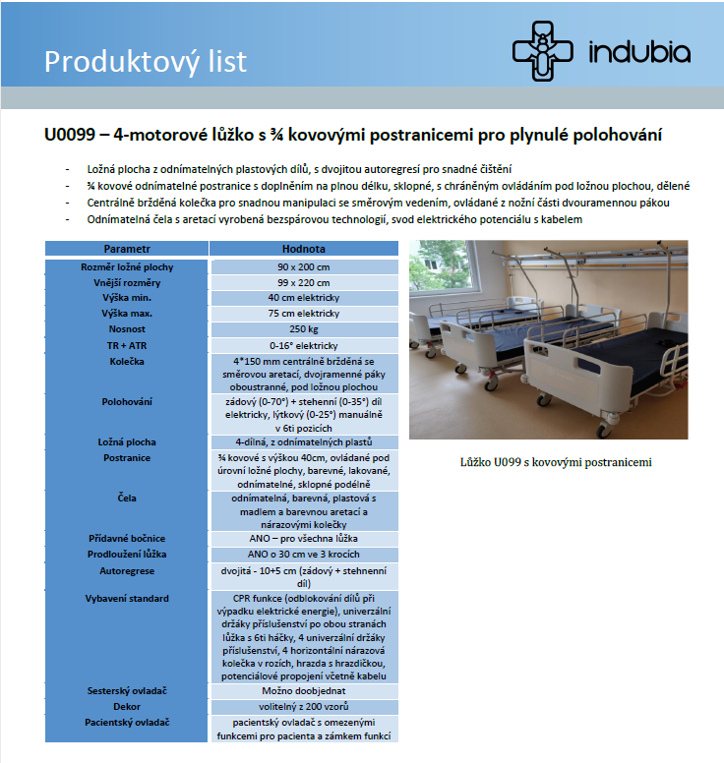

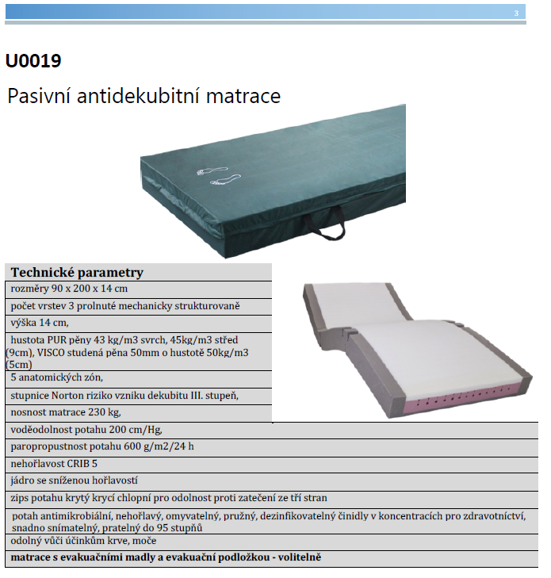

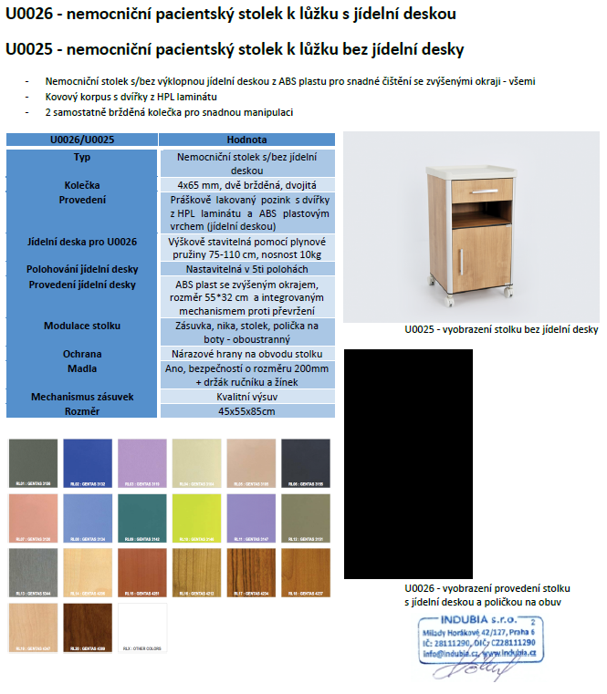

Příloha č. 2 – Seznam spotřebního materiálu
(spotřební materiál potřebný k provedení servisu v rámci pravidelných preventivních prohlídek stanovených výrobcem zařízení nebo příslušnými právními předpisy-náklady na tento spotřební materiál jsou zahrnuty v ceně BTK, periodických prohlídek a prav. servisního zásahu)

Pro provoz a pravidelné kontroly není potřebný žádný spotřební materiál

